中农立华（福建）农业科技有限公司
中农立华生物科技股份有限公司（股票代码：603970）是中华全国供销合作总社下属的专业从事农药流通及植保技术服务的上市公司，也是全国唯一一家整合农药行业上下游资源、服务于三农的中央控股企业，承担新网工程、中央救灾农药储备和国家农药储备等多项国家政策性任务，主营业务涵盖农药制剂营销和分装加工服务、原药与中间体贸易、农药出口、联销服务和植保机械等板块。
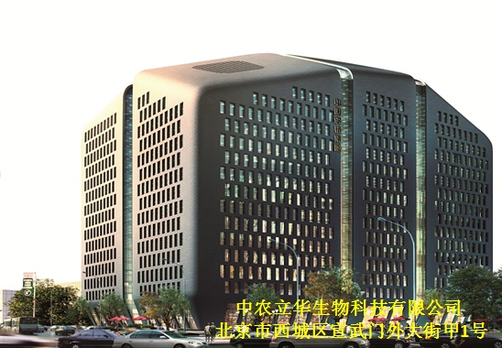
中农立华公司通过充分发挥传统的农药流通主渠道作用，引领和传播绿色、环保的植保理念，大力推广高效、低毒、低残留的农药产品，切实维护我国农药流通市场的健康稳定发展，为从源头上保障我国的粮食安全、食品安全和环境安全做出贡献。
中农立华（福建）农业科技有限公司是中农立华生物科技股份有限公司子公司，负责福建区域具体业务开展，是一家农业技术服务型的企业，致力于技术转化为生产力，致力提高当地农作物病虫害绿色防控能力，致力于生态农业、健康农业、品质农业的发展，促进农业增效和农民增收，努力在促进农业农村现代化进程中发挥更大作用。
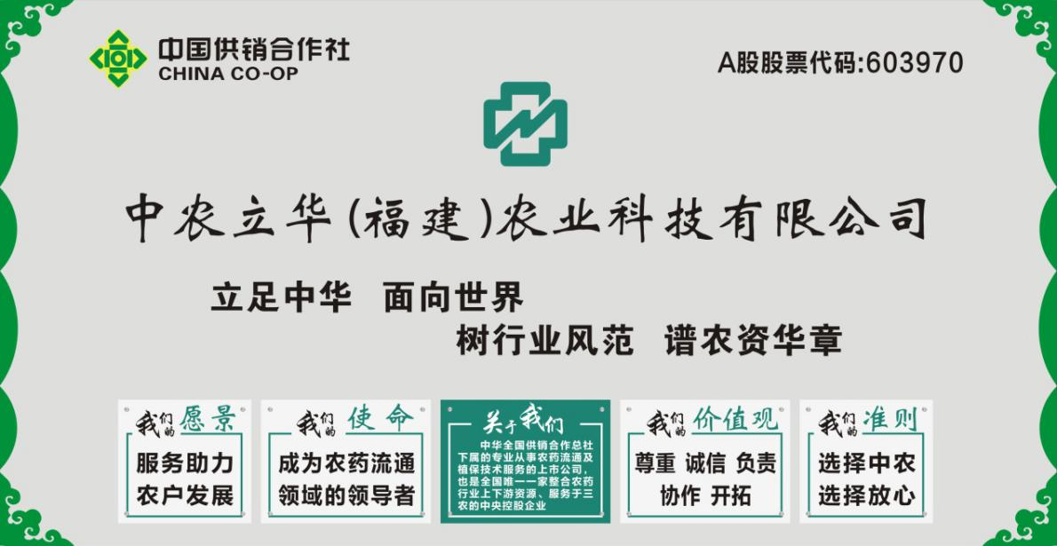
本公司业务范围：农业技术试验、示范、推广服务，作物营养缺素诊断、土壤修复、测土配方技术服务，植保服务（包含农作物病虫害专业化防治服务）；农药（除剧毒化学品和禁售农药）、肥料、土壤修复产品配送、销售；农用机械及配件销售、租赁；农业生产资料配送、销售；防草布、防晒布、防寒布配送、销售；农业种植、农产品加工、销售。
中农立华是服务农业、振兴乡村的大平台，有足够发挥您聪明才智的空间，如果你有志于现代农业、绿色农业发展，想以农业作为事业，欢迎您加入中农立华大家庭！
招聘岗位：
一、技术经理：
- 工作职责：田间试验示范、技术指导、讲课培训
- 条件：大专或本科学历，植保、园艺、农学等相关专业

二、业务经理：
- 工作职责：渠道销售、开拓市场、培育优质客户
- 条件：大专或本科学历，从事农资行业3年以上的工作阅历
中农立华（福建）农业科技有限公司
人力资源部 0596-8358017、18159552965
邮箱：651564557@qq.com
公司网址：http://www.sino-agri-sal.com

